Karácsonyi ajándékdoboz alaklemeze

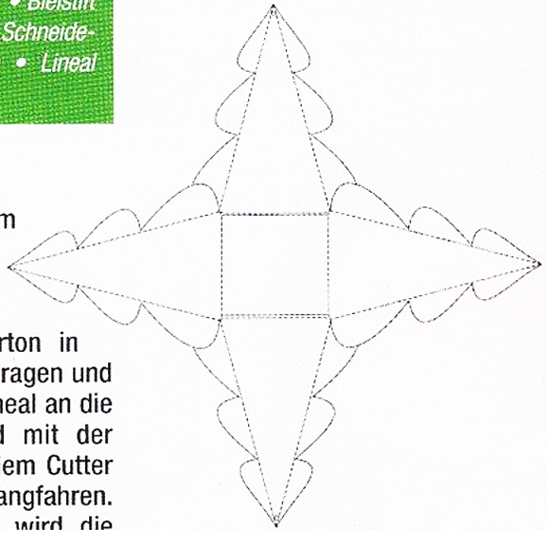

Az alaklemez az alábbi linken elérhető:
http://karacsonyidekoraciok.blogspot.hu/2012/12/karacsonyfa-doboz-letoltheto-sablonnal.html

